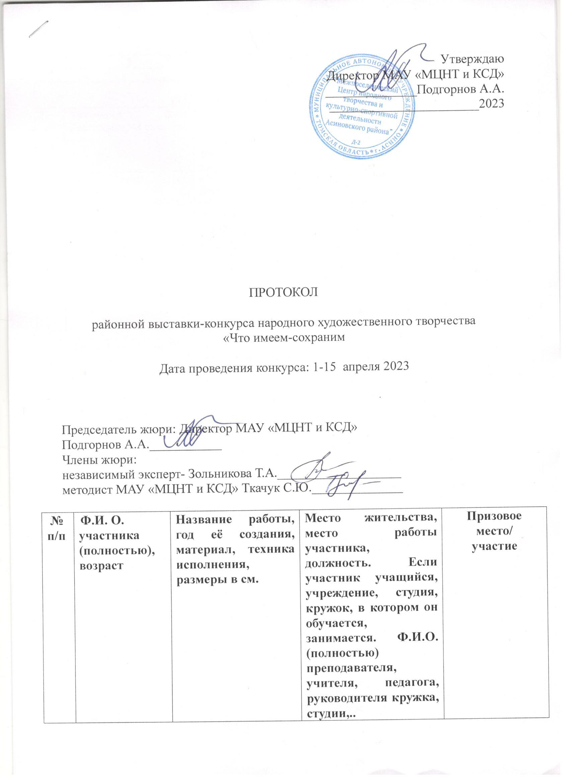

Номинация: ИЗО
Возрастная категория : от 18 и старше(взрослые)
1 | Анисимова Юлия Викторовна, 44 года | Рисунок  «Славянская письменность», 2023  фломастеры, цв.карандаши | Асиновский район, г. Асино  воспитатель ОГКУ «ЦСПСиД Асиновского района» | Участие
2 | Ряпенко Ульяна Олеговна  39 лет | «День святых Мефодия и Кирилла» 2023г  ИЗО.  Цветные карандаши. 30х42 | Асиновский район , д.Мало-Жирово  домохозяйка | Участие
3 | Ожгихина Любовь Александровна, 26 лет | 1.Храм Александра Невского село Новониколаевка. 2023, бумага, гуашь 29.7х21см. | Асиновский район, посёлок Большой Кордон, домохозяйка.  Худ.руководитель Мацур Татьяна Борисовна, Центр досуга посёлка Большой Кордон. | Участие
4 | Кусургашева Арина 18 лет | «Кирилл и Мефодий» бумага, акварель 2023 30х40 | Асиновский район  с.Новониколаевка  студентка ОГБПОУ «АТпромИС» | Первое место
5 | Миронова Елена Евгеньевна, 21 год | «Весна в родном краю», гуашь, 30*40 см | Асиновский Район д.Победа  МАУ «МЦНТ и КСД»  Победовский Центр досуга (филиал № 15)  худ. Рук. Губин Владимир Александрович | Третье место
6 | Трофимова Ольга Алексеевна, 59 лет | «Слава Вам , братья, славян просветители!» | Асиновский район  д. Гарь, 2023  Гарьевская школа учитель ИЗО | Второе место
Номинация: ИЗО
Возрастная категория 10-13 лет

7 | Никитина София Павловна 12 лет | «Глухарь», 2023 , бумага, гуашь, 20*30 см | Асиновский район с.Ново-Кусково  филиал с Ново-Кусково ОГАОУ ДО «Асиновская ДШИ»  преподаватель Королева Людмила Викторовна | Участие
8 | Волкова Алена Максимовна 10 лет | «Весна пришла», 2023, бумага. Гуашь  «На озере», 2023 Бумага ,гуашь  30*40 см | Асиновский район с.Ново-Кусково  филиал с Ново-Кусково ОГАОУ ДО «Асиновская ДШИ»  преподаватель Королева Людмила Викторовна | Второе место
9 | Никитина София Павловна 12 лет | «Околица», 2023 бумага, гуашь 30*40 см | Асиновский район с.Ново-Кусково  филиал с Ново-Кусково ОГАОУ ДО «Асиновская ДШИ»  преподаватель Королева Людмила Викторовна | Первое место
10 | Узанова Любовь Васильевна, 13 лет | «День славянской письменности», 2023 графика, бумага,простой карандаш 29*42 см | Асиновский район МАОУ -СОШ с.Новониколаевка Учитель Кузьмич Елена Дмитриевна | Участие
11 | Кузьмич Софья Александровна, 12 лет | «Великие», 2023,бумага смешанная техника, 29*42 см | Асиновский район МАОУ -СОШ с.Новониколаевка Учитель Кузьмич Елена Дмитриевна | Участие
12 | Смирнова Екатерина Максимовна 13 лет | «День славянской письменности», 2023 смешанная техника, 29*42 см | Асиновский район МАОУ -СОШ с.Новониколаевка Учитель Кузьмич Елена Дмитриевна | Участие
13 | Мазина Полина Сергеевна, 13 лет | «Кирилл и Мефодий», 2023 смешанная техника, 29*42 см | Асиновский район МАОУ -СОШ с.Новониколаевка Учитель Кузьмич Елена Дмитриевна | Участие
14 | Шамшина Анастасия, 10 лет | «Предания старины глубокой», 2023  бумага ,акварель 20*30 см | Асиновский район  д. |Гарь,  рук.-библиотекарь Бесштанникова Ольга Ивановна | Третье место
15 | Бесштанникова Дарья, 12 лет | «Равноапостольные Кирилл и Мефодий», 2023 бумага, фломастеры, акварель, 20*30 см | Асиновский район  д. |Гарь,  Гарьевская школа  учитель ИЗО  Трофимова Ольга Алексеевна | Участие
Номинация: ИЗО
Возрастная категория 6-9 лет

16 | Сыцяко Карина, 8 лет | «Что имеем-сохраним», 2023 бумага ,фломастеры, цв.карандаши, 20*30 см | г.Асино  Рук. Макарова Ольга Владимировна | Участие
17 | Салимов Макар, 6 лет | «Что имеем-сохраним», 2023  бумага, фломастеры, цв.карандаши, 20*30 см | г.Асино  Рук. Бельская Ольга Викторовна | Участие
18 | Салимов Захар, 7 лет | «Божий храм», 2023  бумага, гуашь, фломастеры, 30*40 см | г.Асино  Рук. Бельская Ольга Викторовна | Участие
19 | Наумова Маргарита, 9 лет | «Что имеем-сохраним», 2023 , бумага, акварель. Фломастеры 30*40 см | г.Асино Рук.Овсянникова Марина Олеговна | Участие
20 | Литвиненко Дмитрий, 8 лет | Азбука, 2023  бумага, акварель2030*40 см | МАОУ гимназия № 2 учитель- Недбайлова Татьяна Петровна | Участие
21 | Охремчук Александр , 8 лет | Буква А, 2023  бумага, фломастеры 20*30 см | МАОУ гимназия № 2 учитель- Недбайлова Татьяна Петровна | Участие
22 | Бесштанникова Акилина, 7 лет | «Это русская сторонка, это Родина моя» , 2023  бумага, 20*30 см | Асиновский район д.Гарь  рук.-библиотекарь Бесштанникова Ольга Ивановна | Участие
23 | Бесштанникова Тамара, 9 лет | «Аз да буки- основа науки», 2023 ,20*30 см | Асиновский район д.Гарь  рук.-библиотекарь Бесштанникова Ольга Ивановна | Первое место
Номинация: ДПИ
Возрастная категория 14-18 лет

24 | Ксения Крюкова 16 лет | Кукла из фоамирана «Русский народный костюм» | Асиновский районной г.Асино  МАУ «МЦНТ и КСД»  Руководитель  хобби студия Центра культурного развития «Хоровод ремесел»  Ефименко Ирина Владимировна | Участие
25 | Янковская Ангелина Николаевна, 16 лет | Разделочая доска «Маки», 2023  Похлов-майданская роспись по дереву 28*18 см | Асиновский район г. Асино ОГКУ «Центр помощи детям, оставшимся без попечения родителей Асиновского района»  Изостудия «Радость» Рук. Мичурина Юлия Николаевна | Первое место
26 | Барышникова Валерия Станиславовна ,  15 лет | Разделочная доска «Городец». 2023 Гуашь, городецкая роспись по дереву ,22*16 см | Асиновский район г. Асино ОГКУ «Центр помощи детям, оставшимся без попечения родителей Асиновского района»  Изостудия «Радость» Рук. Мичурина Юлия Николаевна | Второе место
27 | Гопоненко Анна Александровна, 16 лет | Разделочная доска  «Похловские мотивы», 28*12 см ,гуашь, роспись по дереву | Асиновский район г. Асино ОГКУ «Центр помощи детям, оставшимся без попечения родителей Асиновского района»  Изостудия «Радость» Рук. Мичурина Юлия Николаевна | Третье место
Номинация: ИЗО
Возрастная категория 14-18 лет
28 | Кашевская Диана Евгеньевна, 16 лет | 1.Храм села Новониколаевка, 2023, бумага, гуашь 29.7х21 см. | Асиновский район, посёлок Большой Кордон,  Худ.руководитель Центра досуга посёлка Большой Кордон Мацур Татьяна Борисовна | Участие
29 | Демидова Анна, 14 лет | «И сложили они письмена», 2023 бумага. Акварель20 20*30 см | Асиновский район д.Гарь  Гарьевская школа  учитель ИЗО Трофимова Ольга Алексеевна | Участие
30 | Бесштанникова Наталья, 14 лет | «Слава Вам..», 2023  бумага, гуашь, 20*30 см | Асиновский район д.Гарь  Гарьевская школа  учитель ИЗО Трофимова Ольга Алексеевна | Третье место
Номинация: ДПИ
Возрастная категория от 18 и старше (взрослые)

31 | Ефименко Ирина Владимировна , 50 лет | «Сумка-лакомница»  2023  мокрое валяние, плетение-дерганье на пальцах | Асиновский районной г.Асино  МАУ «МЦНТ и КСД»  Руководитель  хобби студия Центра культурного развития «Хоровод ремесел» | Третье место
32 | Мичурина Юлия Николаевна, 42 года | 1.Блюдо «Розовые цветы», 2023, гуашь, Урало-сибирская роспись по дереву диам.27 см  2.Берестяной туес «Зима», 2023 гуашь, рисунок на бересте 15*11 см  3.Блюдо «Цветочные фантазии», 2023 гуашь, Урало-сибирская роспись по дереву, диам. 27 см | Асиновский район г. Асино ОГКУ «Центр помощи детям, оставшимся без попечения родителей Асиновского района»  педагог допобразования | Первое место
33 | Першина Юлина Дмитриевна, 52 года | Славянская кукла- оберег «Снегурочка». 2023 ткань ,бросовый материал | ОГКУ «ЦСПСиД Асиновского района» инструктор по труду | Участие
34 | Таборская Любовь Михайловна ,53 года | Славянская кукла-оберег «Семья», 2023 ткань, бросовый материал | ОГКУ «ЦСПСиД Асиновского района»  учитель-логопед | Третье место
35 | Лагаева Людмила Викторовна | Славянская кукла-оберег «Удачница», 2023  ткань, природный материал | ОГКУ «ЦСПСиД Асиновского района»  педагог дополнительного образования | Участие
36 | Михкельсон Евгения Николаевна ,47 лет | Славянская кукла-оберег «Веснянка», 2023 ткань, бросовый материал | ОГКУ «ЦСПСиД Асиновского района»  социальный педагог | Участие
37 | Кудрявцев Сергей Сергеевич ,57 лет | «Рыбка желаний», 2023 резьба по дереву , 40*30 см | Асиновский район  с.Больше-Дорохово  МАУ «МЦНТ и КСД»  Дом культуры с.Больше- Дорохово  Худ. рук. Каланжов Виталий Васильевич | Участие
38 | Олейникова Надежда Евгеньевна, 67 лет | Кукла «Плясунья», 2023  13*23 см , пенопласт, ждут, шитье, плетение | Асиновский район п.Светлый,  МАУ «МЦНт и КСД»  Светлинский ДК худ.рук. Дубс Юлия Борисовна | Участие
39 | Снегирева Лидия Владимировна,61 год | - «Хорошо нам рядышком с дедушкой и бабушкой»-2023г-ткань, наполнитель, пряжа, тесто.композиция с исполнением текстильных кукол  26 на 7 см,  26 на 7 см | Асиновский район  с. Ново-Кусково  пенсионерка | Участие
40 | Бородина Любовь Павловна , 41 год | «В русской горнице»  -2023 г  -ткань, картон, наполнитель, природный материал  - композиция с исполнением текстильных кукол  - -25 на 25 см | Асиновский район с.Ново-Кусково  МБУ «АМЦБС» Библиотека-Филиал №4  библиотекарь | Второе место
Номинация: ДПИ
Возрастная категория 6-9 лет

41 | Смертева Соня, 7 лет | Славянская кукла-оберег «Веснянка», 2023 ткань, нитки, материал | ОГКУ «ЦСПСиД Асиновского района»  Рук.учитель-логопед  Таборская Любовь Михайловна | Третье место
42 | Козлова Дарья, 8 лет | Славянская кукла-оберег «Масленица», 2023 ткань, природный материал | ОГКУ «ЦСПСиД Асиновского района»  Рук.-педагог дополнительного образования  Лагаева Людмила Викторовна | Участие
43 | Арсибекова Диана, 9 лет | Славянская кукла-оберег  «Урожайница», 2023 ткань, природный материал | ОГКУ «ЦСПСиД Асиновского района»  Рук. инструктор по труду Першина Юлина Дмитриевна | Второе место
44 | Умбраз Ангелина 8 лет | Славянская кукла-оберег «Удачница», 2023 ткань, природный материал | ОГКУ «ЦСПСиД Асиновского района»  рук. социальный педагог Михкельсон Евгения Николаевна | Участие
45 | Смертева Яна, 8 лет | Славянская кукла-оберег»Веснянка», 2023 ткань ,природный материал | ОГКУ «ЦСПСиД Асиновского района»  Рук.учитель-логопед  Таборская Любовь Михайловна | Третье место
46 | Тищенко Виктор ,7 лет | Поделка ко дню славянской письменности,2023 дерево, перо, бумага, пластилин | МАОУ Гимназия № 2  Учитель- Недбайлова Татьяна Петровна | Первое место
Номинация: ДПИ
Возрастная категория 10-13 лет

47 | Муряева Анна, 10 лет | Славянская кукла-оберег «Успешница», 2023 ткань, природный материал | ОГКУ «ЦСПСиД Асиновского района»  Рук.инструктор по труду Першина Юлина Дмитриевна | Участие

